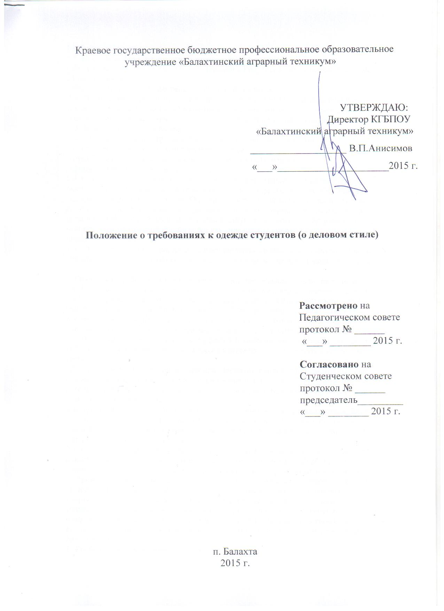
1.Общие положения
1.1. Настоящее Положение разработано в соответствии с:
- Федеральным законом РФ «Об образовании в Российской Федерации» №273 -ФЗ, статья 28 часть 3 пункт.
- Уставом КГБПОУ «Балахтинский аграрный техникум».
1.2. Положение о требованиях к одежде студентов КГБПОУ «Балахтинский аграрный техникум» ( дальше техникум) является внутренним локальным актом и действует для всех студентов без исключения в течение всего учебного дня с понедельника по субботу.
1.3.Задачи данного положения:
- установление единых требований к одежде студентов техникума;
- обеспечение светского характера образования;
- приобщение студентов техникума к деловому стилю в одежде;
- формирование корпоративной этики.
1.4. Статус техникума как государственной образовательной организации предполагает наличие у студентов высокого уровня общей культуры, как в сфере общения, так и в одежде и внешнем виде в целом. Опрятный, аккуратный внешний вид и деловой стиль одежды студентов располагают к деловому общению, настраивает на рабочий лад и полноценный учебный процесс. Это способствует повышению репутации и утверждению имиджа образовательной организации как учреждения высокой культуры и профессионализма.
1.5.В техникуме устанавливается следующие виды одежды для студентов: а) повседневная деловая одежда; б) спортивная одежда; в) специальная (профессиональная) одежда.

2. Основные требования к повседневной деловой одежде студентов техникума
2.1. В техникуме устанавливается деловой стиль одежды для студентов. Деловой стиль одежды подразумевает соответствие внешнего вида студента в частности, его одежды, общепринятым нормам делового этикета. Общие принципы делового стиля внешнего вида студентов предполагают аккуратность и сдержанность. Волосы студентов должны быть чистыми, прическа девушек и стрижка юношей иметь аккуратный вид.
2.2. Повседневная деловая одежда студентов техникума предназначена для ежедневного использования во время учебных занятий и должна соответствовать следующим требованиям:
2.2.1. Для юношей - строгий костюм классического покроя либо однотонный свитер, пуловер, джемпер, жилет, рубашка с длинными или короткими рукавами. Брюки темных оттенков либо классические джинсы. Галстуки не обязательны, но приветствуются. Классическая обувь (в зависимости от сезона).
2.2.2. Для девушек - костюм, брюки, платья, сарафаны классического стиля, блузка (не должна просвечивать, без глубокого декольте), юбка классического стиля с допустимой длиной разреза не более 10 сантиметров; длина юбки до середины колена или не выше 10 сантиметров от середины колена;
2.3. Студентам не рекомендуется появляться на учебные занятия: - в одежде с нашивками и наклейками, со слоганами, призывающими к межнациональной розни.; - в блузках, по длине не доходящих до пояса, оголяющих живот; полупрозрачных и прозрачных блузках; - в брюках с заниженной талией или шароварах; - в слишком короткой юбке (длина юбки не должна превышать 10 см от колена); - в леггинсах без юбки; - в шортах, капри спортивного, либо неделового стиля; - в спортивном костюме; - в сланцах; - в майке, топике; - с пирсингом и татуировками на открытых частях тела; -в осенне-зимний период в верхней одежде и головных уборах в вестибюле, коридорах, аудиториях, столовой и других помещениях техникума. Во время учебного процесса не допускается яркий броский макияж.
3. Требования к спортивной одежде
3.1. На уроках физкультуры студенты переодеваются в спортивную одежду и обувь. После урока спортивная форма меняется на повседневную деловую одежду. Спортивная одежда включает: спортивный костюм, футболку, шорты, кроссовки или кеды. Спортивная одежда предназначена строго для использования на уроках физической культуры, что обязывает студента приносить её с собой в качестве сменной.
4. Специальная (профессиональная) одежда
4.1. Во время учебной и производственной практики и проведения лабораторных работ студенты переодеваются в специальную (профессиональную) форму одежды, установленную требованиями СанПиН, предоставляемую образовательной организацией. 4.2. Профессиональная одежда должна содержать: халат или куртку с брюками, головной убор. Спец. одежда должна бережно использоваться студентами, Быть в чистом и целом состоянии.
5. Права и обязанности студентов
5. 1. Студент имеет право выбирать элементы одежды в соответствии с предложенными вариантами.
5.2.Студент обязан носить деловую одежду во время учебного процесса.
5.3. При нарушении требований к деловому стилю одежды студента, он и его родители (законные представители) обязаны в кратчайший срок исправить допущенное нарушение. 5.4. Студентам запрещено находиться в верхней одежде и верхнем головном уборе на занятиях и в столовой техникума.
5.5 . При нарушении данного положения мастер, классный руководитель, куратор или дежурный администратор уведомляет родителей (законных представителей) о допущенном факте нарушения. Родители обязаны принять срочные меры по исправлению ситуации.
6. Порядок введения и механизм поддержания единых требований к деловому стилю одежды студентов
6.1. Несоблюдение студентами данного Положения является нарушением Устава техникума и приравнивается к дисциплинарному нарушению.
6.2. В случае явки студента на учебные занятия в несоответствующей данному положению одежде мастер должен уведомить законных представителей о данном факте.
6.3.В случае если студент допускает неоднократные замечания и повторные нарушения данного положения, администрация имеет право не допустить студента до занятий, объявить ему выговор с занесением в личное дело студента.

